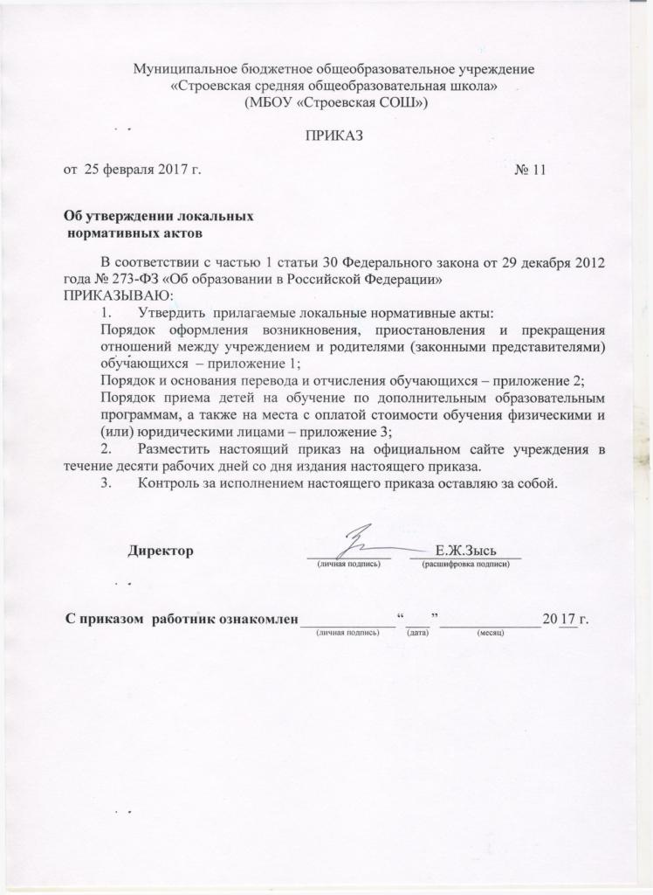

Приложение 1

УТВЕРЖДЕН
приказом директора
от 25.02.2017 г. № 11

ПОРЯДОК ОФОРМЛЕНИЯ ВОЗНИКНОВЕНИЯ, ПРИОСТАНОВЛЕНИЯ И ПРЕКРАЩЕНИЯ ОТНОШЕНИЙ МЕЖДУ УЧРЕЖДЕНИЕМ И РОДИТЕЛЯМИ (ЗАКОННЫМИ ПРЕДСТАВИТЕЛЯМИ) НЕСОВЕРШЕННОЛЕТНИХ ОБУЧАЮЩИХСЯ

- Общие положения
- Настоящий Порядок регламентирует оформление возникновения, приостановления и прекращения отношений между МБОУ «Строевская СОШ» (далее – учреждение) и родителями (законными представителями) обучающихся (далее также – образовательные отношения).
- Основанием возникновения, приостановления и прекращения образовательных отношений является распоряжение заведующего детским садом.
- В случае приема на обучение по образовательным программам дошкольного образования или за счет средств физических и (или) юридических лиц изданию распоряжения заведующего детским садом о приеме лица на обучение в учреждение, предшествует заключение договора об образовании.
- Договор об образовании заключается в соответствии со статьей 54 Федерального закона «Об образовании в Российской Федерации» и примерными формами договоров об образовании, утверждаемыми федеральным органом исполнительной власти, осуществляющим функции по выработке государственной политики и нормативно-правовому регулированию в сфере образования.
- Возникновение образовательных отношений
- Возникновение образовательных отношений оформляется:
при приеме на обучение по образовательным программам дошкольного образования – в соответствии с:
Порядком приема на обучение по образовательным программам дошкольного образования, утвержденным приказом Минобрнауки России от 08.04.2014 № 293,
Правилами приема на обучение по образовательным программам дошкольного образования, утвержденными приказом директора учреждением от 23.01.2017г. № 2;
при приеме на обучение по дополнительным общеразвивающим программам, а также на места с оплатой стоимости обучения физическими и (или) юридическими лицами – в соответствии с Порядком приема граждан на обучение по дополнительным общеразвивающим программам, а также на места с оплатой стоимости обучения физическими и (или) юридическими лицами, утвержденным приказом директора учреждения от 25.02.2017 г. № 11.
- Прекращение образовательных отношений
- Прекращение образовательных отношений в связи с отчислением обучающегося из учреждения оформляется в соответствии с Порядком и основаниями перевода и отчисления обучающихся, утвержденными приказом директора учреждения от 25.02.2017 г. № 11.
- Наряду с установленными статьей 61 Федерального закона «Об образовании в Российской Федерации» основаниями прекращения образовательных отношений по инициативе учреждения договор об оказании платных образовательных услуг может быть расторгнут в одностороннем порядке учреждением в случае просрочки оплаты стоимости платных образовательных услуг, а также в случае, если надлежащее исполнение обязательства по оказанию платных образовательных услуг стало невозможным вследствие действий (бездействия) обучающегося.
- Приостановление образовательных отношений
- Образовательные отношения могут быть приостановлены:
- по заявлению родителей (законных представителей) несовершеннолетнего обучающегося;
- по инициативе учреждения.
- Приостановление образовательных отношений по заявлению родителей (законных представителей) несовершеннолетнего обучающегося может производиться в любое время при условии, что это отрицательно не отразится на результатах освоения обучающимся образовательной программы.
Заявление подается не позднее, чем за два рабочих дня до указанной в заявлении даты начала приостановления образовательных отношений по форме в соответствии с приложением к настоящему Порядку.
- По инициативе учреждения образовательные отношения могут быть приостановлены в следующих случаях:
- возникновение обстоятельств, влекущих невозможность нормального функционирования учреждения, в том числе в случае аварийной ситуации, если ожидается, что устранение данных обстоятельств будет иметь краткосрочный характер, не связанный с необходимостью перевода обучающихся в другие организации, осуществляющие образовательную деятельность;
- помещение обучающегося в организацию, осуществляющие лечение, оздоровление и (или) отдых на длительный срок (более одного месяца);
- помещение обучающегося в специализированное учреждение для несовершеннолетних, нуждающихся в социальной реабилитации (социально-реабилитационный центр для несовершеннолетних, социальный приют для детей, центр помощи детям, оставшимся без попечения родителей);
- объявление обучающегося в розыск.
- Распоряжения заведующего детским садом о приостановлении образовательных отношений должны содержать, как правило, конкретные сроки приостановления отношений между учреждением и родителями (законными представителями) несовершеннолетних обучающихся. В случае невозможности установления даты возобновления образовательных отношений, в распоряжении указывается только дата приостановления образовательных отношений.
- Изменение сроков приостановления образовательных отношений (досрочное возобновление или продление) возможно при досрочном прекращении или продлении действия обстоятельств, повлекших приостановление образовательных отношений, а также по заявлению родителей (законных представителей) несовершеннолетних обучающихся.
Приложение
к Порядку оформления возникновения,
приостановления и прекращения отношений между учреждением
и родителями (законными представителями) обучающихся

Форма

Заведующему |  |  |  | детским садом «Улыбка» («Реченька»)
О. А. Уваровой (О.В. Домашней)
Фамилия
Имя
Отчество
 |  |  | указываются Ф.И.О. родителя (законного представителя)
ЗАЯВЛЕНИЕ О ПРИОСТАНОВЛЕНИИ
ОБРАЗОВАТЕЛЬНЫХ ОТНОШЕНИЙ
Прошу приостановить образовательные отношения с
фамилия,
имя, отчество (при наличии) ребенка, группа
на период с «____» ________ 201__ г. по «____» ________ 201__ г.
в связи с
указать причину

(дата) |  | (подпись) | (расшифровка подписи)

